**ВОЗНИКНОВЕНИЕ ЭДС ПРИ ДВИЖЕНИИ ПРОВОДНИКА В МАГНИТНОМ ПОЛЕ**

***© М.Г. Колонутов***

**канд. техн. наук, доцент**

**Контакт с автором:**[**kolonutov@mail.ru**](mailto:kolonutov@mail.ru)

[**http://kolonutov.mylivepage.ru**](http://kolonutov.mylivepage.ru/)

**Аннотация**

*В работе отвергается привлечение силы Лоренца для объяснения механизма возникновения ЭДС в проводнике при его движении в магнитном поле. Предложен и обоснован математически другой механизм, базирующийся на возникновении в пространстве вокруг движущегося носителя заряда электродинамического поля, которое является суперпозицией электростатического поля и поля, возникающего в результате движения (поля индуцированного движением).*

*_______________________________________________________________________________*

**1. Проблема**

Современная электродинамика утверждает, что причиной возникновения ЭДС в проводнике, движущемся в магнитном поле, является сила Лоренца,

http://www.sciteclibrary.ru/ris-stat/5186/image31602.gif. (1)

В результате действия этой силы в одной части проводника создается избыток, а в другой недостаток электронов. Разделение носителей зарядов разного знака ведет к появлению электродвижущей силы http://www.sciteclibrary.ru/ris-stat/5186/1.gif**,**

**http://www.sciteclibrary.ru/ris-stat/5186/1.gifhttp://www.sciteclibrary.ru/ris-stat/5186/image31603.gif**, (2)

где *l* – длина проводника.

Для бóльшей убедительности иногда эту формулу сопровождают ремаркой о том, что такой же результат можно получить с помощью преобразования полей. Например, в учебнике И.Е.Иродова [1] по этому поводу имеется ссылка на две формулы под одним номером (8.4). Что интересно, для обоснования первой из них автор прибегает все к той же силе Лоренца, а для подтверждения справедливости второй дает ссылку на “довольно громоздкие выкладки”, следующие из теории относительности. Однако, сами “выкладки” или указание на их местонахождение не приводятся.

Для того, чтобы показать ошибочность изложенных выше положений, оценим результат действия силы Лоренца на электроны обмотки генератора, ротор которого вращается со стандартной частотой 3000 об/мин. При радиусе расточки статора 0,5 м скорость пересечения проводниками обмотки статора магнитного поля ротора составит 157 м/с. Пусть значение индукции *В*=1 Тл, что приблизительно соответствует параметрам состояния магнитопровода в реальных электрических машинах. При этих условиях найдем радиус движения электронов в проводниках обмотки статора,

http://www.sciteclibrary.ru/ris-stat/5186/2.gif  (3)

Поучившаяся величина радиуса оказалась сопоставимой с размерами атома меди (≈ 1,1∙10-10 м). Возникает вопрос: “может ли движение по окружности такого радиуса привести к макроскопическому разделению зарядов вдоль проводника, т.е. к созданию ЭДС?”. Вопрос этот, по сути, риторический, поскольку ответ очевиден: нет, не может. Опровержение классической точки зрения представляется (во всяком случае автору) весьма убедительным, оно посильнее туманных ссылок на “громоздкие” достижения теории относительности.

Ниже предлагается принципиально другой механизм возникновения ЭДС при движении проводника в магнитном поле, не опирающийся на феномен по имени “сила Лоренца”. Однако, прежде чем переходить к изложению существа предлагаемого решения проблемы остановимся на свойствах электрического поля движущихся носителей заряда.

**2. Электродинамическое поле**

Известно, что если носитель заряда движется прямолинейно и равномерно (рисунок 1), то в окружающем пространстве возникает магнитное поле, напряженность которого выражается формулой (4)

http://www.sciteclibrary.ru/ris-stat/5186/image31605.gif. (4)

Напряженность магнитного поля изменяется во времени, поэтому должно возникнуть, в дополнение к электрическому полю, наблюдаемому в статике, еще одно поле, которое назовем электрическим полем, индуцированным движением. Напряженность **Е**инд этого электрического поля и изменение во времени магнитного поля связаны друг с другом уравнением Максвелла,

http://www.sciteclibrary.ru/ris-stat/5186/3.gif (5)

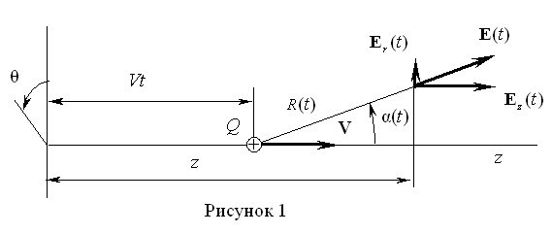

Рис. 1

Одним из решений этого уравнения является вектор напряженности индуцированного электрического поля, компоненты которого по осям координат записываются следующим образом:

http://www.sciteclibrary.ru/ris-stat/5186/4.gif (6)

http://www.sciteclibrary.ru/ris-stat/5186/5.gif  (7)

Качественно картина силовых линий индуцированного электрического поля при этом выглядит так, как показано на рисунке 2.

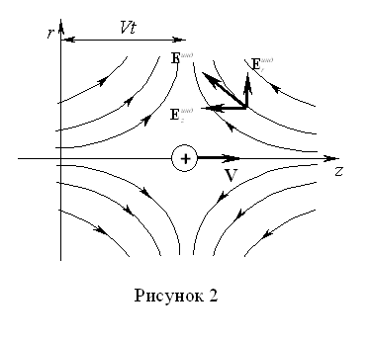

Рис. 2

Суперпозиция статического и индуцированного движением электрических полей дает результирующее поле, которое с полным правом можно назвать электродинамическим. Компоненты напряженности этого поля в поперечном (относительно вектора скорости) и продольном направлениях выражаются соответственно зависимостями (8) и (9),

http://www.sciteclibrary.ru/ris-stat/5186/image31608.gif  (8)

http://www.sciteclibrary.ru/ris-stat/5186/6.gif  (9)

В сравнении с напряженностью электростатического поля напряженность электродинамического поля в поперечном направлении возрастает на величину http://www.sciteclibrary.ru/ris-stat/5186/image31609.gif, а в продольном – убывает на ту же величину. Интересно отметить, что эффект усиления поля в поперечном направлении и ослабления в продольном обычно, например в лекциях [2], объясняют сокращением меры продольных расстояний в движущейся системе координат. Здесь же формулы (8) и (9) получены весьма прозрачным и легко проверяемым способом, без использования каких бы то ни было сведений из теории относительности.

**3. ЭДС в проводнике, движущемся в магнитном поле**

Пусть дана конструкция (рисунок 3), состоящая из П-образной рамки, стороны которой замкнуты свободно лежащей перемычкой *А*, и проводника *В* с током *I*, создающим магнитное поле.

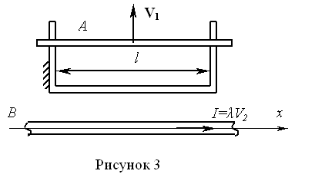

Рис. 3

Проводник *В* с током представим двумя прямолинейными заряженными нитями (рисунок 4). Нить, соответствующая ионному остову проводника, заряжена положительно; нить, соответствующая электронному газу, – отрицательно.

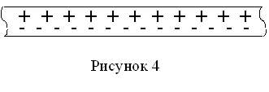

Рис. 4

Электрический ток, при таком представлении проводника, образуется за счет движения отрицательно заряженной нити относительно неподвижной, заряженной положительно. Отсюда следует, что ток в проводнике *I* может быть представлен произведением *I*=λ× *V*2, где – линейная плотность носителей заряда на каждой из нитей, http://www.sciteclibrary.ru/ris-stat/5186/image31610.gif – скорость движения электронов. Такое определение тока совпадает с общепринятым http://www.sciteclibrary.ru/ris-stat/5186/image31611.gif, поскольку

http://www.sciteclibrary.ru/ris-stat/5186/image31612.gif. (10)

Перейдем в систему координат, связанную с перемычкой *А*. В этой системе координат движется проводник с током. Скорость его движения относительно перемычки будет равна (– **V**1). Свободные носители заряда, образующие ток в проводнике, относительно перемычки движутся со скоростью **V**, которая равна векторной разности **V** = **V**2 – **V**1. Расчетная схема, которая получается при этом, изображена на рисунке 5.

Найдем напряженности электродинамических полей, которые создают движущиеся нити в некоторой произвольной точке *а* перемычки. Начнем с положительно заряженной нити, движущейся относительно перемычки со скоростью (– **V**1). Нас будет интересовать только та составляющая напряженности, которая ориентирована вдоль перемычки, поскольку именно она может являться претендентом на роль причины разделения зарядов в этом направлении.

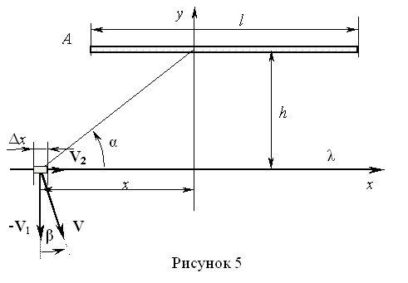

Рис. 5

Выделим на нити элементарный отрезок длиной Δ*х* и найдем величину напряженности электростатического поля Δ*Е*, создаваемого носителями этого отрезка в некоторой произвольно выбранной точке *а*, принадлежащей перемычке.

http://www.sciteclibrary.ru/ris-stat/5186/image31613.gif

Направление “вдоль перемычки” перпендикулярно вектору скорости движения нити (-**V**1) и, следовательно, искомая компонента будет равна напряженности Δ*Е*┴ (рисунок 6).

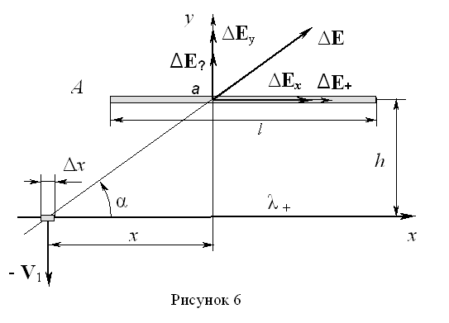

Рис. 6

Для нахождения Δ*Е*┴ воспользуемся формулой (8), в результате чего получим

http://www.sciteclibrary.ru/ris-stat/5186/image31614.gif. (12)

Подставим результат (11) в зависимость (12) и перейдем к уравнению (13), записанному в бесконечно малых приращениях,

http://www.sciteclibrary.ru/ris-stat/5186/image31615.gif

Результирующую продольную напряженность поля в точке *а*, определим, проинтегрировав полученное выражение по переменной *х* от - ∞ до + ∞,

http://www.sciteclibrary.ru/ris-stat/5186/image31616.gif

Напряженность электродинамического поля, вызванная движением положительно заряженной нити, т.е. ионной решетки проводника, в точке *а* перемычки оказалась равной нулю. Это и следовало ожидать. Поскольку нить имеет бесконечную длину, то на ней всегда найдутся два элементарных отрезка, расположенных так, что напряженности их электрических полей в любой точке перемычки будут равны по величине и противоположны по направлению.

Перейдем теперь к рассмотрению напряженности электрического поля, которое создает при движении относительно перемычки отрицательно заряженная нить. Для определения напряженности электродинамического поля введем еще одну систему прямоугольных координат (*z*,*r*) таким образом, чтобы ось *z* проходила через выделенный участок нити и совпадала по направлению с вектором скорости **V**, а ось *r* проходила через точку *а*. Векторная диаграмма, соответствующая рассматриваемому случаю, приведена на рисунке 7.

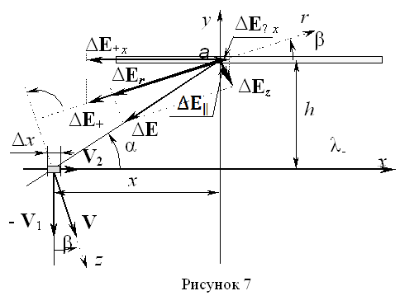

Рис. 7

Найдем проекции вектора напряженности электростатического поля Δ**E**, создаваемого носителями заряда элементарного отрезка нити Δ*х*, на оси *z*и*r*,

http://www.sciteclibrary.ru/ris-stat/5186/image31617.gif

http://www.sciteclibrary.ru/ris-stat/5186/image31618.gif

после чего можно определить соответствующие компоненты напряженности электродинамического поля

http://www.sciteclibrary.ru/ris-stat/5186/image31619.gif

http://www.sciteclibrary.ru/ris-stat/5186/image31620.gif

Найдем теперь проекции векторов http://www.sciteclibrary.ru/ris-stat/5186/image31621.gif (17) и http://www.sciteclibrary.ru/ris-stat/5186/image31622.gif(18) на продольную ось перемычки, т.е. на ось *х* системы координат (*х,y*),

http://www.sciteclibrary.ru/ris-stat/5186/image31623.gif

http://www.sciteclibrary.ru/ris-stat/5186/image31624.gif

а также их алгебраическую сумму ΔЕ*х*,

http://www.sciteclibrary.ru/ris-stat/5186/image31625.gif

В этой формуле угол β при заданных скоростях *V*1 и *V*2 является некоторой постоянной величиной, http://www.sciteclibrary.ru/ris-stat/5186/image31626.gif, а тригонометрические функции угла α выражаются через длины соответствующих отрезков,

http://www.sciteclibrary.ru/ris-stat/5186/image31627.gif

После подстановки в формулу (21) зависимостей (22) и (13) и перехода к бесконечно малым получаем

http://www.sciteclibrary.ru/ris-stat/5186/image31628.gif

Интегрирование последнего выражения по *х* от – ∞ до + ∞, дает составляющую электродинамического поля, действующую вдоль перемычки. Интеграл от первого слагаемого в квадратных скобках дает нулевой вклад, интегрируя второе слагаемое, получаем зависимость (24),

http://www.sciteclibrary.ru/ris-stat/5186/7.gif (24)

Именно эта напряженность *Ех* приводит к разделению носителей заряда вдоль перемычки и, как следствие, к появлению электродвижущей силы. Для определения ЭДС следует проинтегрировать последнее выражение по длине перемычки. В результате получим

http://www.sciteclibrary.ru/ris-stat/5186/8.gif (25)

  С учетом того, что индукция магнитного поля проводника с током *I* на расстоянии *h* выражается формулой

http://www.sciteclibrary.ru/ris-stat/5186/image31630.gif

получаем, что зависимость (25) является произведением индукции *В* магнитного поля, скорости движения перемычки и её длины. С учетом принятого в электротехнике направления тока, противоположного движению электронов, окончательно имеем зависимость (27),

 (27)

Нетрудно убедиться, что она с точностью до обозначений совпадает с экспериментально установленной классической формулой (2), приведенной в самом начале этого исследования.

Таким образом, можно считать установленным тот факт, что

1. сила Лоренца никакого участия в возникновение ЭДС в проводнике, движущемся в магнитном поле, не принимает;
2. причиной возникновения ЭДС является электродинамическое поле, которое является суперпозицией статического поля и поля, индуцированного движением;
3. полученный результат совпадает с классической формулой, что является неопровержимым свидетельством адекватности предлагаемого механизма возникновения ЭДС при движении проводника в магнитном поле.

**Литература**

1. Иродов И.Е. Электромагнетизм. Основные законы.-3-е изд., испр. - М.: Лаборатория Базовых Знаний, 2000. – 352 с.

2 Фейнман Р., Лейтон Р., Сэндс М. Фейнмановские лекции по физике, т. 5, Электричество и магнетизм М.: Мир, 1977. - 248 с.

**Дата публикации:** 4 марта 2013